**11. A feladat a jelenkor demográfiai sajátosságaihoz kapcsolódik.**

**Válaszoljon a kérdésekre a források és ismeretei alapján!** *(Elemenként 0,5 pont.)*

**a) Jelölje számozással, melyik típusú korfa jellemző a mai Magyarországra és**

**melyik Kenyára?**

Magyarország:………………...

Kenya: …………………

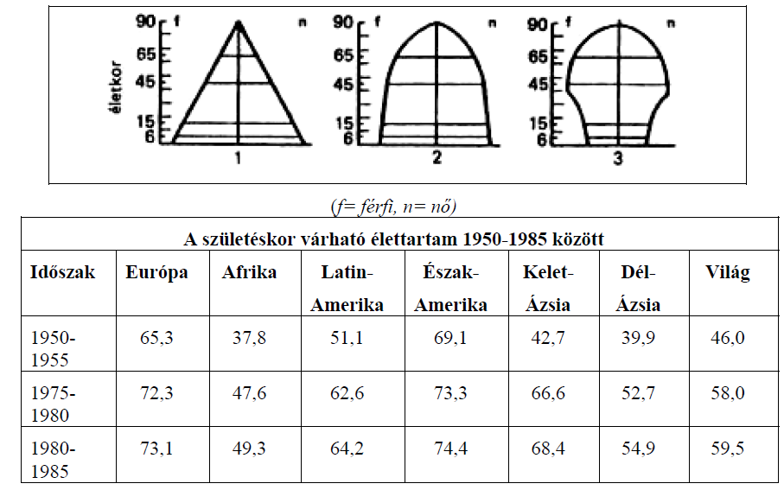

**b) Nevezze meg, melyik térségben nőtt legnagyobb mértékben a várható**

**élettartam! Miért? Említsen egy okot!**

Térség neve: …………………………………………………..

Ok: ……………………………………………………………………….

„[…] Megjósolható, hogy 2080-ig a 60 éven felüliek aránya tovább nő, mert

statisztikailag ma minden német nő csupán 1,3 gyermeket hoz a világra. Ráadásul

nemcsak az a baj, hogy a kevesebb gyerek kevesebb utódot nemz majd; a

születéskor várható életkor is megnő. […] A múlt évben száz 20 és 60 év közötti

lakosra még mintegy 43 hatvan év feletti eltartott**(c)** jutott, ötven év múlva ez a

szám már 90 fölé emelkedik. […] 2050-ig összesen 188 millió embernek kellene

bevándorolnia Németországba (ahol ma mintegy nyolcvanmillióan élnek!), hogy

megállítható legyen az öregedési együttható emelkedése. Önmagában azonban ez

sem lenne elegendő, mert egy idő után a bevándorlók**(d)** is megöregednek;

következésképpen a masszív munkaerőimport mellett 3,8-ra kellene emelkednie az

egy nőre jutó élveszületések számának, ami viszont csak matematikailag

képzelhető el, figyelembe véve, hogy ez a mutatószám jelenleg a fejlődő országok

átlagában is csupán 3,0.” *(Eduport, internetes portál; 2002.)*

**c) A társadalombiztosítás melyik ágazatára utal az aláhúzott kifejezés?**

…………………………………………………..

**d) Mi lehetett az oka annak, hogy 1945 után dél-európaiak tömege vándorolt be**

**Nyugat-Németországba?**

…………………………………………………………………………………………………

Megoldás

**11) Mai demográfiai problémák (Elemenként 0,5 pont, összesen 3 pont.)**

**a)** Magyarország: 3. ábra

Kenya: 1. ábra

**b)** Térség neve: Kelet-Ázsia

Ok: javultak az egészségügyi viszonyok, *vagy* javultak az élelmezési körülmények

*vagy* beindult a modernizáció *(Minden hasonló értelmű válasz elfogadható.)*

**c)** nyugdíjbiztosítási rendszer *vagy* nyugellátás *vagy* nyugdíj

**d)** gazdasági fellendülés *vagy* „gazdasági csoda” *vagy* munkaerőhiány *vagy* a jövedelmi

különbségek *(Minden hasonló értelmű válasz elfogadható.)*